嵌入式环境常用工具使用
实验名称：嵌入式环境常用工具使用 学时安排：2课时
实验类别：验证型、设计型 实验要求：1人1组

实验目的和任务
- 掌握嵌入式linux编写UDP程序的基本方法
- 掌握交叉编译的基本原理

实验设备介绍
- 系统需求：安装有windowsXP以上版本的操作系统
- 软件需求: VMware 6.0，debian
- 硬件需求: 建议配置是CPU PIV以上,512M内存以上, 20G硬盘空间以上

预习要求
- 交叉编译环境的建立。

注意事项和要求
- 请不要启动桌面环境下的应用程序，特别是Firefox、OpenOffice等。
- 按下“Alt”+“Ctrl”可以把鼠标移出虚拟机界面。

实验内容和步骤
1．建立交叉编译环境。
- 打开redhat虚拟机，注意要选择redhat 2.6内核的虚拟机，拷贝交叉工具链压缩包至linux主机，这里有几种方式可供选择。
  - samba服务器：首先确定是否可联通局域网，可用命令“ping 网关地址”测试，如果虚拟机与xp主机能够互相ping通，则只需在xp下输入\\192.168.x.x 虚拟机的IP地址，即可访问对方文件夹
- 通过vmware设置共享目录，将共享文件拷贝进redhat虚拟机
  - 点击界面VM->Setting,弹出界面，选择option->Shared Folders,点击add，增加共享的文件夹。
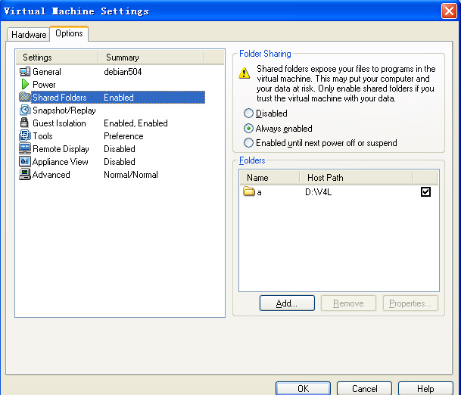
  - 这样，你就可以直接把文件，如hello.c拷贝进xp下的共享目录，然后在虚拟机下，在/mnt/hgfs/目录下能找到你共享的目录及文件，

- 测试是否交叉编译工具链是否已生效
  - 方法：在提示符下输入arm-linux，再按tab键，正常情况应该能联想出来。
- 编写一个最简单的hello_world程序，分别用gcc级arm-linux-gcc来进行编译：vim hello.c
#include <stdio.h>
int main(void)
{
printf("Hello, SBC-2410X\n");
}
保存后退出
在命令行下进行编译
＃arm-linux-gcc –o arm_hello hello.c
＃gcc –o x86_hello hello.c
- 测试是否是什么格式的二进制文件
  - 想一想,可以用什么命令来测试?
  - 可用file命令,在命令行下运行
#file x86_hello
#file arm_hello
观察结果有什么不同?
- 在x86上,运行x86_hello、arm_hello,并思考有什么不同?
- 下载至实验板，并运行
  - 下载的方式，可以采用NFS的方式，或FTP的方式
  - 下面是FTP方式，仅作参考，实验中不需要完成
如果使用ftp的方式，可以在虚拟机下输入ftp 目标板IP地址，用put命令将执行文件上传至目标板。例如你要上传arm_hello，则在arm_hello的目录下，执行ftp 192.168.0.x, 连接成功后，put arm_hello.如果成功，则可在实验板上运行。注意，1）一定要先确保网线接好，IP地址在同一网段，并且能ping通. 2）如果你找不到上传的文件可以试着去/home/ftp下去查找. 3）如果你找到了，但不能运行，则试着用chmod命令改变文件的属性.

2． NFS实验
- 打开redhat虚拟机，注意要选择redhat 2.6内核的虚拟机，
  - 将前面实验产生的可执行文件镜像拷贝至/ arm2410cl
  - 连接串口线，开启博创实验箱电源，应该可以在串口上看到启动信息，后回车
  - 在xp下的超级终端上输入mount -o nolock,rsize=4096,wsize=4096 192.168.0.x:/arm2410cl /mnt/nfs 。注意：上述IP 地址为redhat虚拟机。先/mnt/nfs目录，为博创实验箱上的目录 。
  - 完成上述步骤后，可执行文件就已经可以在博创实验箱上访问执行了
  - 在超级终端输入 cd /mnt/nfs后，执行./hello_arm，观察现象
  - 体会NFS的工作方式

3． 运行直流电机程序,让直流电机转起来
- 根据上面的实验步骤,通过NFS把dcm_main可执行程序拷贝到共享目录
- 并运行./dcm_main,观察结果，如果运行失败，请思考为什么？并试解决

  - 提示：需要安装驱动。在linux下，安装驱动的方法，实际上就是加载内核模块，用法：使用insmod + 驱动程序
  - Linux 2.4内核的系统中，驱动程序是以.o为后缀名的。而在linux 2.6的系统中，驱动程序是以.ko结束的，请查看下ARM实验箱用的是哪个版本的内核？
  - 试使用uname –a来查看
- 加载驱动后，再运行可执行程序，观察电机是否能正常转动？

4． 扩展练习
  - 实验室的PC机上有直流电机的代码，可以试交叉编译、运行
  - 请直接拷贝PC机上路径为： 2410 dvp linux\exp\basic\09_dcmotor里的源代码（在D盘上找），你能分清哪些是直流电机的源代码吗？
  - 将其拷贝到linux主机，并编译
  - 再运行，看是否能成功？

思考
- 如何查看二进制可执行代码是否可在x86上运行?
- 环境变量PATH的作用?
- 如何改变文件的属性?

